Протокол классного часа
ГБОУ Школа №1374 СП 750

1»Д» класс

7.05.2015 г. - дата проведения

Учитель Бронникова Н.А.

Тема: «Блокадный Ленинград».

Форма проведения: межпредметный интегрированный урок.

Цели (просветительная, ориентирующая, направляющая функции):
- формирование у учащихся патриотического чувства сопричастности к истории Отечества, ее Вооруженных Сил;

- изучение роли операции по прорыву блокадного кольца в Великой Отечественной войне, ее значения для дальнейшего хода ВОВ;

- создание условий для более глубокого ознакомления детей с событиями блокадных лет, примерами боевых и трудовых подвигов людей во имя свободы и независимости Родины;

- воспитание уважения к ветеранам Великой Отечественной войны и блокадникам;

- развитие творческих способностей учащихся;

- повышение интереса к военной истории, литературе и изобразительному творчеству.

Состав учащихся -18 человек.

Оборудование: мультимедийный проектор, словарь русского языка для самостоятельной работы;
презентация и документальный фильм.

План проведения:
- Вступительная часть:

Зловещие языки пламени, рвущиеся ввысь и испепеляющие все, что встает на их пути. Искаженные ужасом лица женщин, прижимающих к груди насмерть перепуганных детей. Душераздирающие стоны раненых. Грохот орудий. Свист пуль. И всюду трупы людей, еще недавно думающих о будущем, мечтавших о любви и счастье.
Все это и есть война - самое страшное событие, которое только может случиться как в жизни отдельного человека, так и в истории всего человечества.
Что может быть страшнее, чем война?!
Лишь слезы да страдания несет она.
И счастье разбивает у людей,
Любимых разлучает и друзей.
Сегодня мы будем говорить об очень страшном событии ВОВ – это блокада города Ленинграда. Но сначала немного истории.

Основная часть:
На нашу страну 22 июня 1941 года напала фашистская Германия, во главе которой стоял Адольф Гитлер. Он намеревался захватить нашу страну за 6 недель. Большую часть славянских народов фашисты хотели истребить, а оставшихся загнать в военные поселения, превратив в рабов. Ужасную участь готовил Гитлер городу Ленинграду (нынче Санкт-Петербург). Вот выдержка из секретной директивы немецкого военно-морского штаба «О будущности Ленинграда» от 22 сентября 1941 года.
«Фюрер решил стереть с лица земли город Ленинград. После поражения Советской России нет никакого интереса для дальнейшего существования этого большого населенного пункта.
Предложено блокировать город и путем обстрела из артиллерии всех калибров и беспрерывной бомбежки с воздуха сравнять его с землей. С нашей стороны нет заинтересованности в сохранении хотя бы части населения этого большого города».
Для осуществления этого варварского замысла гитлеровское командование бросило к Ленинграду огромные военные силы - более 40 отборных дивизий, свыше тысячи танков и полторы тысячи самолетов. 8 сентября 1941 года Ленинград оказался полностью блокирован с суши немецкими войсками. Началась блокада Ленинграда, которая длилась почти 900 дней. Что такое 900 дней – это почти три года мучений, голода, холода, бомбежек, обстрелов, смерти.
Блокада - обложение неприятеля (города, порта, целой страны) военными силами с целью отрезать его от морских или сухопутных сношений (воен.). Ушаков Д. Н.
«Толковый словарь русского языка»
На помощь нашим воинам пришло народное ополчение. Вместе со взрослыми сражались с врагом и ленинградские мальчишки – сыновья полков и юнги.
На защиту родного города поднялись все его жители. В короткий срок он был превращен в город- крепость. В нем построили 35 км баррикад, 4170 дотов, 22 тысячи огненных точек. Вместе со взрослыми ребята дежурили на чердаках и крышах при налетах вражеской авиации. Они тушили зажигательные бомбы, возникшие пожары. Их называли часовыми ленинградских крыш.
Стремясь сравнять город с землей, фашисты обрушили на него за время осады: 150 тысяч тяжелых снарядов, 5 тысяч фугасных, более 100 тысяч зажигательных бомб.
С каждым днем в городе таяли запасы продовольствия. Были сокращены нормы продовольствия. Рабочие получали в день хлеба по 250 граммов, а служащие и дети по 125 граммов. Муки в этом хлебе почти не было, его выпекали из жмыха, целлюлозы, обойной пыли, ржаной муки низкого качества. Хлеб был почти единственным питанием ленинградцев.
Зимой 1941-1942 года в городе не было топлива и электроэнергии. Люди, истощенные голодом, измученные непрерывными бомбежками жили в непотопляемых домах.
Замерзли водопровод и канализация. За водой ходили на набережную Невы, делали прорубь и набирали воду под обстрелами.
Смерть входила во все дома. Свыше 640 тысяч ленинградцев погибло от голода.
Но город не сдался врагу. Город выжил в страшном вражеском кольце, потому что все его жители, все его защитники сделали невозможное.

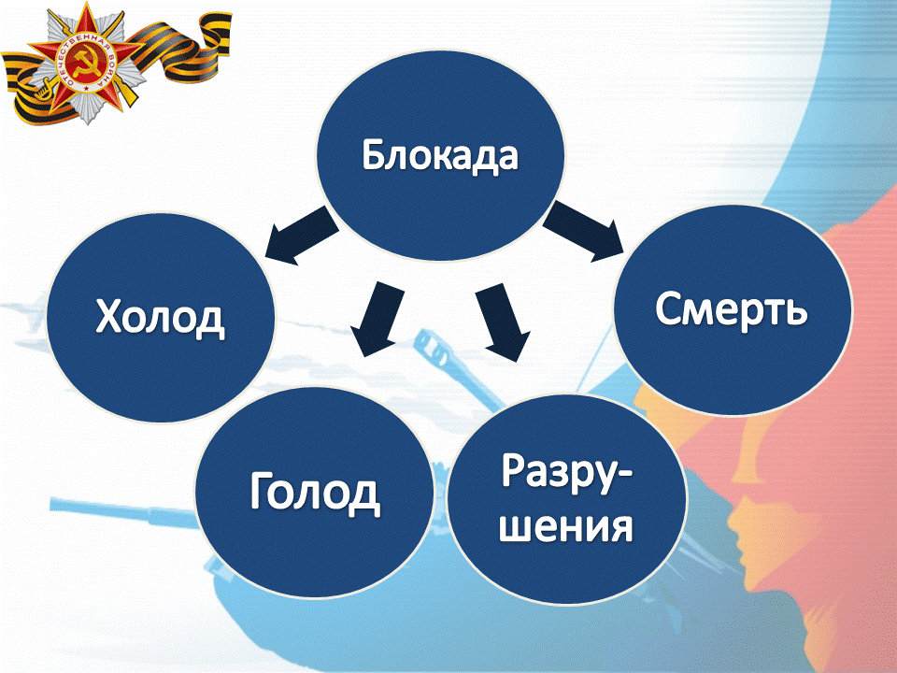
Далее подводится итог рассказа .Что же такое блокада? Составляется схема.

Начинается просмотр документального фильма. (http://www.1tv.ru/documentary/fi6510/sn3).

Заключительная часть:
Итак, ребята, вы послушали мой рассказ, посмотрели фильм.
Какие мысли, чувства у вас возникли? Давайте побеседуем об этом.
Вопросы для беседы:
1. Что такое блокада?
2. Сколько дней она длилась?
3. Что принесла блокада жителям Ленинграда?
4. Как жили люди в блокадном городе? Чем они занимались?
5. Что такое «Дорога Жизни»?
6. Как удалось прорвать блокаду города?
7. Что можно сказать о всех жителях Ленинграда? Каково им пришлось?
8. Какой эпизод из рассказа вас поразил больше всего? Почему?
9. Как вы считаете, нужно ли современному человеку знать об этих страшных событиях? Почему?

Анализ результатов:
Анализ результатов осуществляется в виде самостоятельных работ учащихся (в форме рисунков, схем, таблиц, мини-сочинений или отзывов), которые обсуждаются на следующем классном часе. Можно организовать мини-выставку в классе.

Подробный материал проведения классного часа находится в папке классного руководителя.

